**20250310育儿群师讲逃离“笼养鸡”教育 得明星光计划**

**呼吁孩子回归自然成长**

整理人：源宝

**师：太可怕了！！！**

暖香：老师，怎么了？

**师：终于有人问啦，你咋没报星光计划？@暖香**

师：

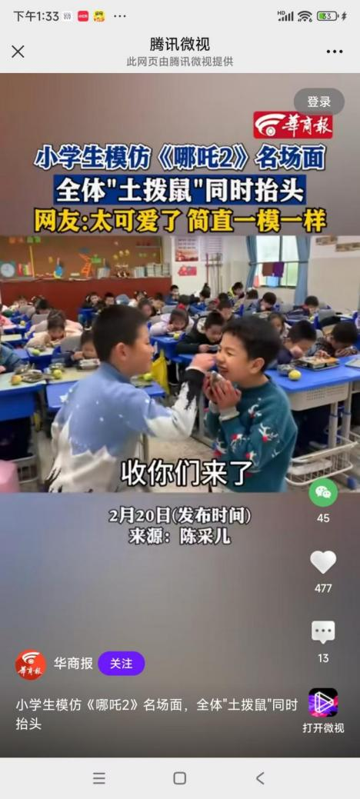

**师：你们看出啥了吗？都在教室吃饭了，为啥没在食堂？在教室上课，在教室吃饭，在教室睡觉，没有发现啥问题吗？**

华信：我们是去食堂吃的，但是吃完就要回教室做作业，也不让走动。

**师：这不是出大事了吗？成笼养鸡了，暖香，赶紧把孩子送果园，你离的又这么近。**

暖香：是啊，老师，我是有点受不了了，二年级同学小眼镜如雨后春笋，但我妈去年底病危，好几次差点不行了，现在也是离不开医院，我也不敢出行。

**师：你肯定崩溃呀，只有得明能拯救你，还不赶紧来果园接受自由主义熏陶，自顾不暇也得暇，我们这儿万达金街都垮了，未来局势越来越恶劣，你们只能抓紧自救。暖香，你是躲在小楼成一统，不问寒暑与春秋，外面老百姓的疾苦你感觉不到，现在这世界你有钱都没用，人类赖以生存的环境没了。**

暖香：老师啊，我每天一睁眼就是管我妈和我娃，其他也顾不上，自己也是泥菩萨过河。

**师：把你孩子送过来呀，你来不来无所谓，你专心伺候你妈。**

周粥：我都想把孩子送去。

**师：不要想，要付出行动，一挣扎就出来了，不挣扎就缩回去了。**

周粥：哎。

**师：别挨，天天挨有用吗？**

周粥：肯定没用，到现在我还没工作呢，这家伙没工作，可咋过，感觉找工作好难。

**师：看看咱的孩子多健康，多么灵动。**

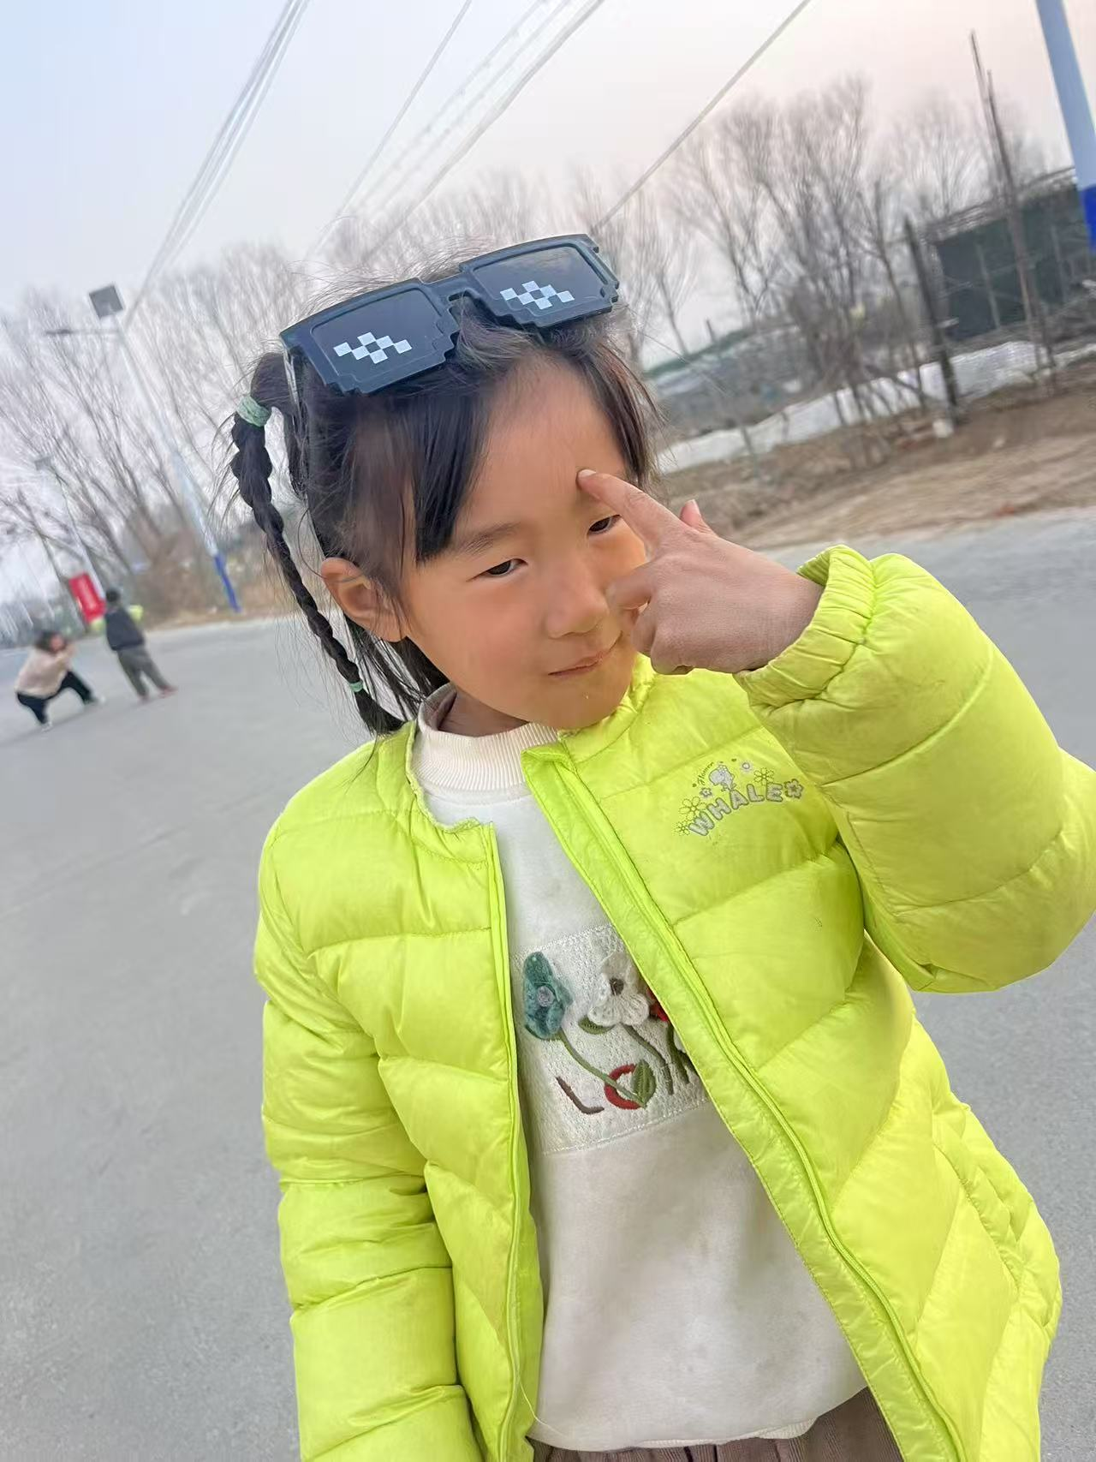 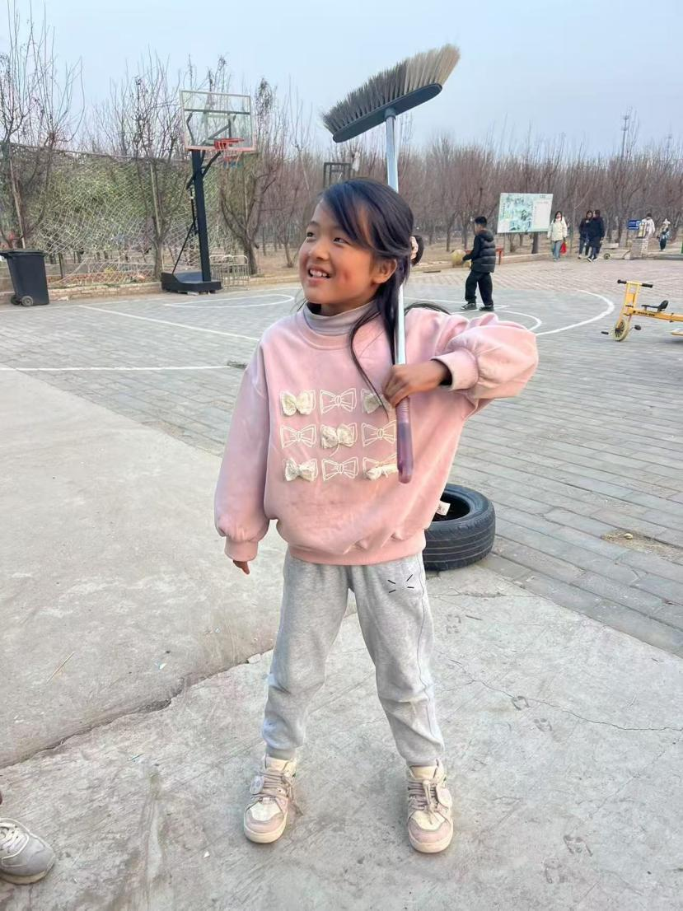 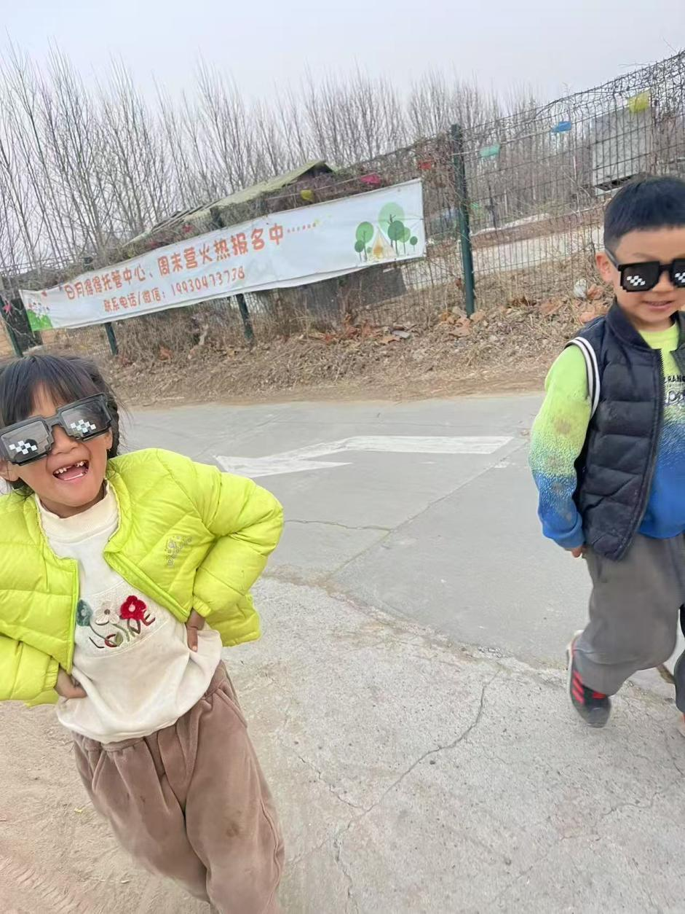

暖香：变化真的大，一看就结实了好多。

**师：是吧，又自信又阳光又结实，来得明参加得明星光计划，你们都太傻了，活生生把孩子都养废了，看到好也不敢采取行动，天天乌鸦唉呀的。**

暖香：确实是，和一两年前判若两人。

周粥：星光计划是啥？

**师：得明共同推广计划，简称星光计划，过一阵就大面积招募了，现在仅限大事业部报名，还没轮到你们，说的好听点儿，就是更多人为得明的事儿推广做出贡献，说的难听点，就是推广得明，人人有责，给予佣金，参与这个计划之后，养活自己应该没啥问题了。**

小小小熊猫：用去果园吗？

**师：不用，在哪儿做都行，老师成网红了，你们知道吗？**

暖香：老师这么红了不要抛弃我们。

**师：必须抛弃。**很快就会放开招募，你们敬请期待，在抖音搜大千老师词条1.4亿次，经常走在路上就被人认出来，你说说，第1次感觉到网红了，就是去洛阳龙门石窟，让人认出来，现在每天咱们引流不停的进人，你们愿意加入星光计划的，提前做个准备，要把这事搞大，人人皆知，人人受益。

北极星：人怕出名猪怕壮，老师记得安全第一。

艺妹子：你长头发留胡子很特别，容易被人认出来。

**师：我准备出门戴口罩墨镜，光我们小区都有好几个人把我认出来，拦着我，不让我走。**

**随后会开星光计划的发布会，面向全体会员，号召所有人都动起来，为传播健康贡献己力，同时又能养活自己。最后再说一点，救救你们的孩子吧，真不是瞎说，再犹豫孩子就长起来了，而且是往废了长，可惜了的。**

暖香：老师不只是我们的老师了，现在是千万人的老师。

师：暖香，你也别再躲在你阁楼里了，出去看看万千受苦的人民，燃烧你自己的小宇宙，加入时代洪流得明事业中来。

大哈：老师，吃住都在果园吗？

**师：你想啥呢？还让得明养你啊？**

暖香：老师，我就是受苦的人民。

**师：你可不受苦，大学养你还受苦？星光计划是一个网络计划。**

大哈：老师，我说的是小朋友过来上学的话。

**师：不需要来果园就业。**

大哈：是小朋友。

**师：小朋友必须来。**

暖香：小朋友是吃住在果园。

**师：家长都遣送回去，别在这碍眼，看看大千老师给孩子买的娃娃。**

程佳圣：我会钩这个。

雅雅：我也会。

**师：你会倒是钩啊！**

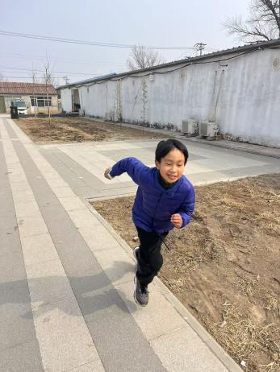

**师：女侠家的已经到了，这回网上流量有了，星光计划有出来，咱们要干票大的，天与不取，自遗其咎，顺天应人，吉无不利，**

**暖香，你解释解释这两句话啥意思？**

暖香：听老师的话，跟老师走。

**师：不仅是自己的事，还是大家的事儿，你们必须尽力向外宣传，不得违令，未来世界将进入你死过活的世界，动荡的世界，如果我们不能团结一致，就会被无情反噬，那你应该怎么做呀？我们是不是应该团结起来？互助互救，@北极星。**

北极星：当然是。

**师：光说有用吗？明显的，我们进入了多事之秋，父母要照顾，孩子渐渐长大，还要维系跟老公老婆的关系，工作又不稳定，生活工作压力越来越大，情感无处诉说，这一系列的问题，你能顶住吗？顶不好就塌了。**

暖香：我现在喝点我妈喝剩的人参提提气，才练两年的健身也退化了。

**师：为啥不喝奇真、奇风啊？喝那个破人参干啥？咋喝的？给我说说。**

暖香：我妈病危的时候买了些号称老山参的，天天煮独参汤吊着气。

**师：你妈咋的了？**

暖香：我妈癌症后保守治疗效果不好，后来我弟带她做放疗，放疗完更恶化了，血项指标都崩溃了，现在靠输血维持。

**师：啥癌症？**

暖香：乳腺癌，我第一年就要带她去果园疗养的，她半路找借口下车跑回家了。

**师：整来整去还是得明是依靠吧，这里才是你们的港湾，无论绕多少圈，你还得回这儿，老师虽然不天天在qq上讲了。**

暖香：老师一现身就如阳光驱散了雾霾。

**师：是吧，It's my sunshine。但是现在全力推老师之前讲的聊天记录，得明也成长起来了，我们要干更大的事，小时候在一起玩儿，现在不现实了，老师要为解救更多人而奋斗，理解？不可能天天在群里面跟你们聊了，池塘太小。**

暖香：让更多人得到光明，能救多少是多少，特别是年轻人和孩子，到了中老年很难改变了。

**师：我就看不了孩子被关在教室里一动不动，我要跟这个时代掰掰手腕。**

暖香：房地产农庄啥的都是当时现场听过的，非常精彩，老师现在都做成了现实。

**师：今年咱们又包100亩地，继续种小麦。**

大米：看我娃开心的样，跟家人的啥啥啥争扯都值了。

**师：必须争执一番。**

暖香：哇，老师知行合一，我们还停留在念念不忘上，不知道哪天才能回响。

**师：他们都是愚痴之人，全都是后知后觉，都是拖后腿的，今天就能回响，今天就定日子，让孩子来一周，紧抱老师大腿，老师就气场强大，赶紧的，让精英小孩都荟萃过来，我们家小孩就是精英小孩，别毁在学校。**

**让孩子离开学校这个不现实，你让孩子离开学校，谁跟孩子玩？爹妈得有一个人，完全跟孩子在一块，可能吗？三个小时，6个小时，最后还是乖乖送回学校，因为家长的时间耽误不起，让孩子自由生长的环境彻底破坏了，我记得我们家孩子没来果园的时候？陪他两个小时玩耍，自己都累得够呛，孩子玩起来不知道累，一直拉着大人玩滑梯，你他妈受得了？**

坐看云起：孩子得跟孩子玩。

**师：中午在小区玩，鬼都没有，还到哪儿找玩伴？你们说咱们民宿孩子所处的环境，是不是稀缺资源？为什么有些家长过来只看到表面？这不是农村吗？这不是平房吗？没有塑胶跑道啊，没有高大的院墙！为什么生活区跟教学区没有截然分开？这也不像我们学堂啊，土了吧唧，又有猫又有狗咬着怎么办？平房大院孩子多，打打闹闹，我们复刻出了这种环境，在三四十年前，可能稀松平常，但是现在，却是稀缺资源，有句话说的好，物以稀为什么？大姜 。**

大姜：贵。

**师：答对了，有能耐你们也复刻出一个这样的环境！你真正做就知道要付出多大代价了，有很多家长不知道这地方是个宝儿，还去追求高端园儿，我们跟高端园比，有可比性吗？一个在天上，一个在地下，大姜，你说哪个在天上？**

大姜：有老师的地方就是天上。

**师：你说有些家长眼光怎么那么低？尤其是廊坊本地的。**